今晚22：00《这就是中国》听张维为、文一解读科学革命的密码

[这就是中国](javascript:void(0);)

**这就是中国**

微信号 mhshHome

功能介绍 东方卫视《这就是中国》节目官方账号 每周一晚22:00东方卫视播出

2022-02-07[原文](https://mp.weixin.qq.com/s?__biz=MzA5NTI5ODk3NA==&mid=2651176697&idx=1&sn=1e91f9b684d697eb5911cf3f643c9b4b&chksm=8bb06a08bcc7e31ecb9bffb24fb89e3b5d29abdcf7249513a41740cc2e9c19750def17d9737f&scene=27#wechat_redirect&cpage=6) 发表于

收录于合集

点击上方“蓝字”，发现更多精彩。

**让我们一起读懂中国，读懂世界**

英国近代生物化学家、科学技术史专家李约瑟曾提出著名的“李约瑟之问”，引发了全世界广泛关注和讨论。为什么科学革命和工业革命没有在近代的中国发生？为什么中国在历史上曾远远领先欧洲，但后来落伍了？欧洲到底是因为什么赶上并超过了中国？

**今晚22:00**

**东方卫视《这就是中国》（132期）**

**主题“科学革命的密码”**

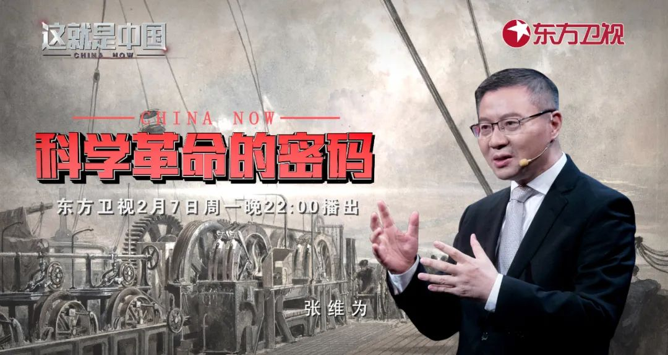

复旦大学中国研究院院长张维为教授将携手来自复旦大学中国研究院的特聘研究员文一教授，带领观众一起探寻“李约瑟之问”的谜底以及科学革命的密码。

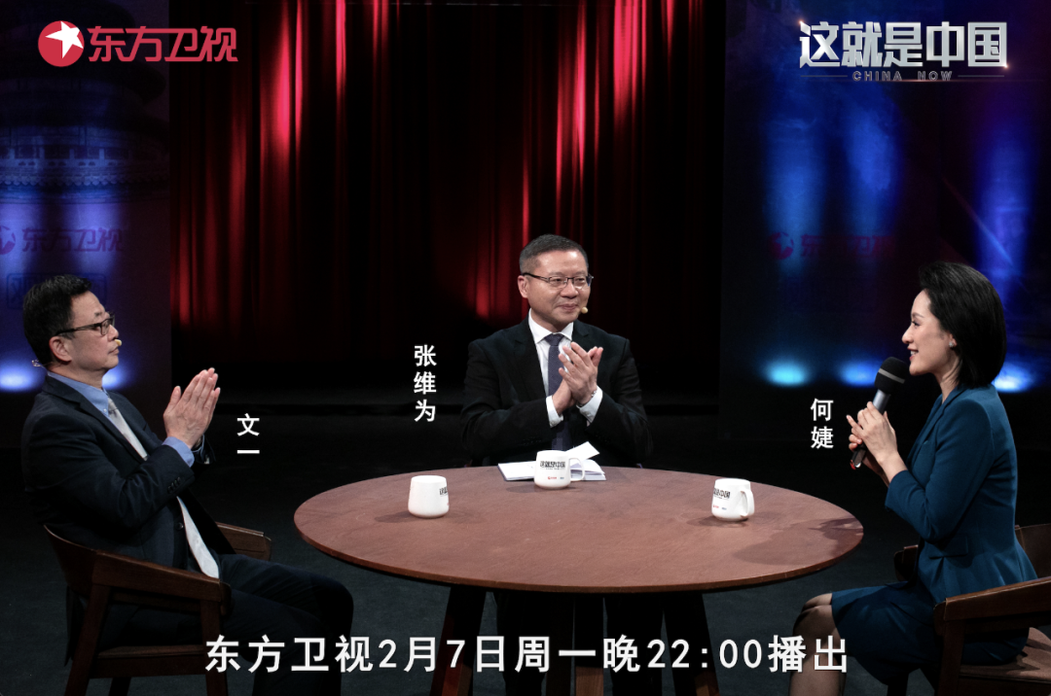

“古希腊有一种不寻求任何实用目的的自由思想的传统，因而产生了古希腊数学这样的公理体系，那么这种体系又与欧洲中世纪的经院哲学喜欢刨根问底的思辨传统结合，最终产生了17世纪的牛顿力学革命等等。那么相比之下，中国自古以来就是学以致用的传统，所以中国会有各种各样的技术发明，但不可能产生科学革命。”“《科学革命的密码》解构了西方话语关于文艺复兴和近代科学起源的主流叙事，令人信服地论证了欧洲的社会需求，特别是当时国与国之间长期的战争与军事竞争，才是近代科学发展的核心动力。”张维为教授将分析中国近代科学落后于欧洲的三大原因，解读当代学界“言必称希腊”等多种观点对于回答“李约瑟之问”的局限性与片面性，并讲述文一教授新著《科学革命的密码》对确立中国人自己对中国和世界的主流叙事的启发。

“一种理论认为东方的铸金传统和功利主义文化，妨碍了中国古代出现现代科学，这种观念认为科学的产生必须摆脱功利主义，那东方文明恰好是建立在功利主义之上的一种文明，做什么事情都要问一下它有没有用，因此就无法产生近代科学。”“如果文艺复兴时期，欧洲国家之间的争霸赛，仍然是基于大刀、长矛和弓箭，那么就不可能产生比中国的春秋战国时代那样的情况下的，还能产生比中国战国时代更多的科技进步和军事创新，和民用科技创新，那么这才是‘李约瑟之谜’的实质，也是谜底。”文一教授将分享对于“李约瑟之问”流行的三种理论阐释，并带领观众回到欧洲文艺复兴时期，剖析欧洲版“春秋战国时期”战争的频率、密度、广泛性，论证这种涉及国家存亡、武力争霸、海外掠夺的社会需求对欧洲爆发科学革命所带来的实质性影响。

圆桌讨论环节，张维为教授和文一教授还将解答“未来科学革命的驱动力是什么？”等观众问题。今晚22:00敬请锁定东方卫视，听张维为和文一一起解读科学革命的密码。

**讲中国故事，讲我们的故事**

**东方卫视《这就是中国》**

**每周一晚22：00**

**点击下方名片关注公众号**

**解锁更多精彩内容**



### 精选留言

用户设置不下载评论